Уважаемые родители!

Учитывая особо опасную ситуацию с детским дорожно-транспортным травматизмом, в целях его профилактики и формирования у детей «транспортной культуры», пешеход, при переходе дороги и движении по обочинам или краю проезжей части, обязан иметь светоотражающие элементы.
В сумерках или в темноте пешехода на дороге почти не видно. Благодаря светоотражающим элементам пешеходы в условиях плохой или недостаточной видимости обеспечены безопасностью на дороге. Яркое световое пятно, создаваемое светоотражателем, привлечет внимание водителя и позволит ему вовремя заметить пешехода. Человек, имеющий при себе такой элемент, виден на расстоянии, втрое превышающем способность водителя заметить его без отражателя (130-400м).
- Повязка нарукавная с микропризматической структурой возврата позволяет видеть ребенка при ближнем свете 200м, при дальнем 350 м.
- Регламентируется ГОСТом использование светоотражающих элементов, площадь поверхности которых, с одной стороны не менее 25см².
Светоотражающие элементы у ребенка ростом до 140 см можно размещать на одежде спереди, сзади и с каждого бока, чтобы ребенок был виден как водителям встречного, так и попутного транспорта, а также на рюкзаке, верхней части рукавов одежды, головном уборе.
Ношение ребенком светоотражающих элементов является одним из выполнений надлежащих обязанностей родителей по содержанию и воспитанию несовершеннолетних согласно ст. 5.35 КоАП РФ.
Уважаемые родители! Помните, что безопасность ВАШИХ детей в ВАШИХ руках! Проконтролируйте, что бы на ваших детях всегда были элементы со светоотражающим покрытием.

Наименование | Изображение
СИГНАЛЬНАЯ ПОВЯЗКА+СЛЭП -БРАСЛЕТ  Повязка «Оксфорд»+ слэп-браслет:.  Светосигнальный элемент крепится на предплечье и регулируется благодаря липучке. Повязка прочно держится на рукаве одежды и при необходимости легко снимается.  Светосигнальный аксессуар, который исполнен в виде слэп-браслета, крепится на запястье. | 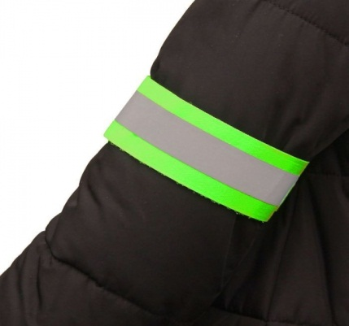  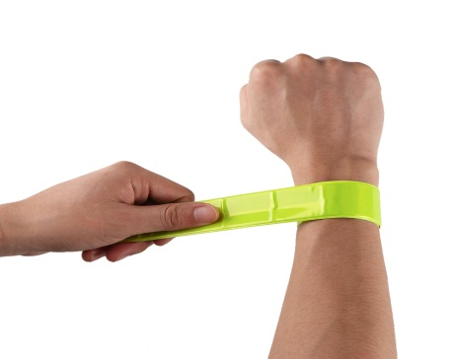
СВЕТОСИГНАЛЬНЫЙ НАБОР  ПОВЯЗКА+ПОВЯЗКА  «Евростандарта»:.  Светосигнальный элемент крепится на предплечье и регулируется благодаря липучке. Повязка прочно держится на рукаве одежды и при необходимости легко снимается. Высокое качество светосигнального материала позволяет пешеходу стать заметным на дороге в любое время суток на расстоянии до 200 метров. | 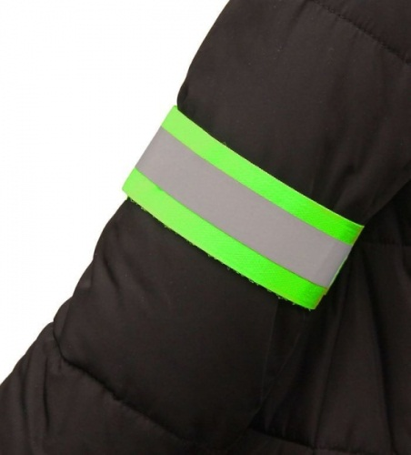
СИГНАЛЬНЫЙ СЛЭП-БРАСЛЕТ  (22 см * 3 см):  Светоотражающий браслет – это яркий популярный элемент для обеспечения дополнительной безопасности на дорогах для взрослых и детей. | 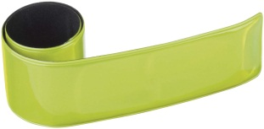
СИГНАЛЬНАЯ ПОДВЕСКА:  Обе стороны подвески световозвращающие. Подвеску можно крепить на одежду, сумку, велосипед или носить в виде брелока.  Цвет-лимонный.  Размер 7,0 см по диагонали | 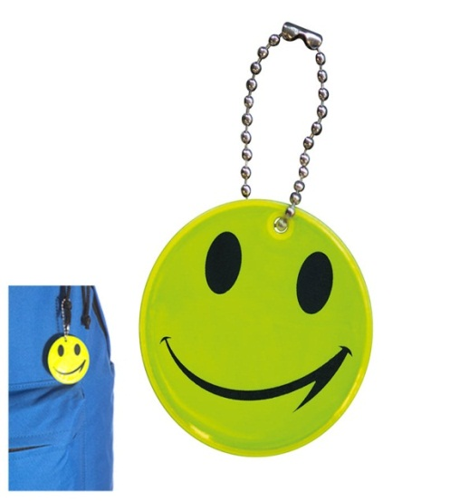

Значок сигнальный (диаметр 5,8 см):
Яркий металлический корпус, покрытый светоотражающей пленкой, с высокой степенью светоотражения позволит пешеходу стать заметным в темное время суток и в условиях недостаточной видимости.
НАБОР СИГНАЛЬНЫХ НАКЛЕЕК  (диаметр смайла 6,5 см):  Светоотражающие наклейки обеспечат безопасность в придорожной зоне для пешеходов, а также тем, кто занимается активными видами отдыха и спорта: катается на велосипедах, роликах, самокатах, скейтах и др. | 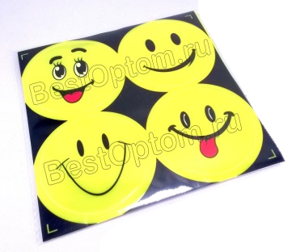
Мешок сигнальный для  обуви  Мешок для обуви яркого лимонного цвета, дополненный двумя светоотражающими полосами, не только позволит школьникам бережно хранить сменную обувь и не забывать ее взять в школу, но и поможет обозначить ребенка в вечернее время суток и в условиях недостаточной видимости в свете автомобильных фар.  Яркий сигнальный цвет ткани и отражающиеся в свете фар, полосы сделают пешехода видимым для водителя на расстоянии 150-400 метров. Размер (35х45 см) | 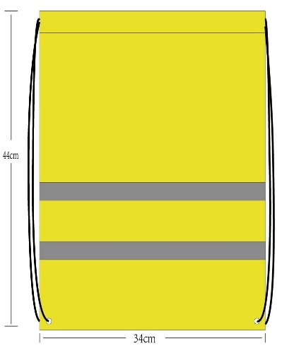  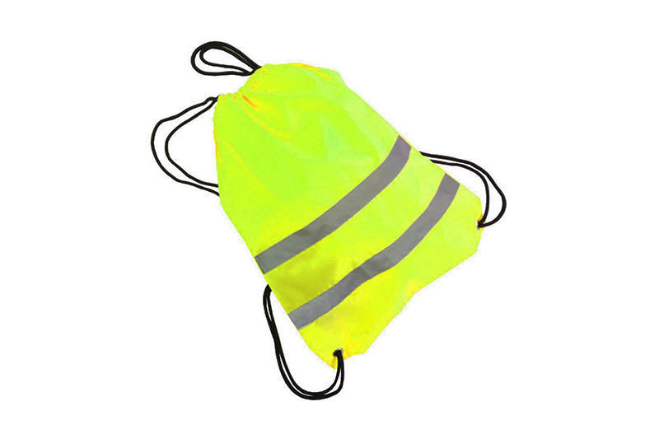
СИГНАЛЬНЫЕ ЖИЛЕТЫ
Светосигнальные жилеты предназначены для обеспечения безопасности детей в дорожных условиях. Благодаря яркому цвету, ребенка в светосигнальном жилете видно на значительном расстоянии в дневное время, а широкая световозвращающая полоса делает ребенка видимым со всех сторон даже в темное время суток или в иных условиях плохой видимости

ПРЕДНАЗНАЧЕНИЕ СВЕТОВОЗВРАЩАЮЩИХ ЭЛЕМЕНТОВ
